I. Dữ liệu:
1. ImageNet:
- Paper: 350,000 ảnh
- Hiện nay: Tập dữ liệu chứa 1000 class khác nhau với 1,281,167 training images, 50,000 validation images and 100,000 test images.
[‘https://www.kaggle.com/c/imagenet-object-localization-challenge/overview/description’]
2. Chuẩn bị dữ liệu:

II. Mô hình:
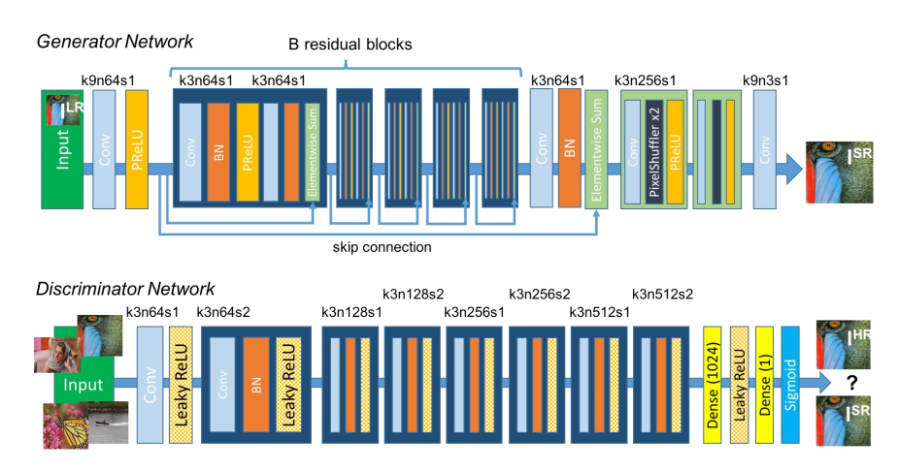

1. Generator Network:
- Có 16 residual blocks (B=16)
- Tổng cộng 37 lớp conv
- HR = LRx4

2. Discriminator Network:
- Tổng cộng 8 lớp conv
- Real: 1, Fake: 0

3. Trainning SRResnet:
- Learning rate 10^(-4)
- Epochs: 10^6
- Optimization: Adam beta=0.9
- Loss function: MSE

4. Trainning SRGAN:
- Dùng mô hình MSE_based SRResnet để khởi tạo cho Generator
- Learning rate: 10^5 epochs đầu với 10^(-4), sau đó là 10^(-5)
-

